寒假第二次读书会周报——郭昊南

**一、进度**

**本周进度：**《统计学习方法》第七章，负责7.3.3-7.3.4节分享

**下周进度：**《统计学习方法》第八章

**二、所提出的问题  
问题1：最大化1/||w|| 与 最小化0.5||w||^2等价，为什么一定要取0.5||w||^2，而不是||w||?**

**解释：**这么规定是为了后面运算方便起见。首先0.5||w||^2最小时，||w||也同样达到最小，是等价的。其次，这么定义时对拉格朗日函数求偏导时可以得到||w||，便于解出w的最优解，而若定义成||w||，求导后为1，不便于求出最优解。

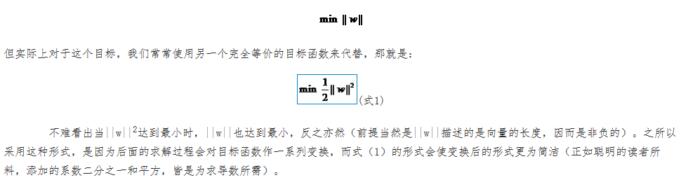

**三、讨论的问题：**

**问题2：字符串核函数表示的形式具体是怎么定义的？**

**解释：** 字符串核函数用来判定两个字符串中是否含有相同公共子串，含有相同子串越多，核函数的值越大。为了实现这一目的，首先对单个字符串中含该子串程度进行衡量，定义向量：

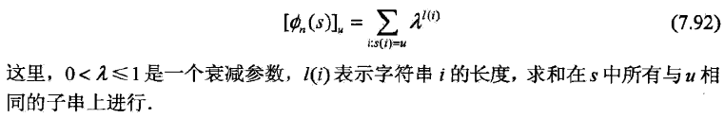

由此可以分别得到两个字符串对于同一子串的包含程度向量，对这二者做内积，即可得到字符串核函数为：

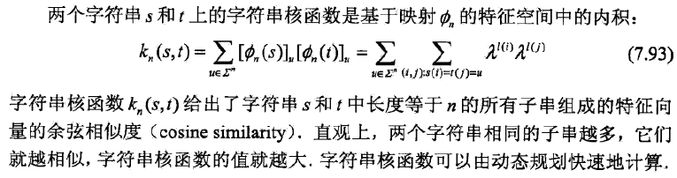

**问题3：KKT条件？**

**解释：**

关于KKT条件：

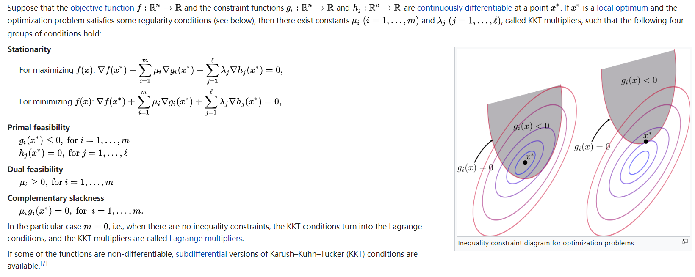

在SMO算法中被简化为：

